青少年机器人技术等级考试理论综合试卷（四级）
一、单选题(共20题，共80分)
1. | Arduino UNO/Nano主控板的MCU中，用于存储上传程序的器件是？（ ）
A. |  | RAM

B. |  | Flash

C. |  | EEPROM

D. |  | REG

 | 试题编号：20250901181439126
 | 试题类型：单选题
 | 标准答案：B
 | 试题难度：
 | 试题解析：
 | 考生答案：B
 | 考生得分：4
 | 是否评分：已评分
 | 评价描述：

2. | 有关Arduino C程序的loop()函数，下列说法不正确的是？（ ）
A. |  | loop()函数中的程序会循环运行

B. |  | loop()函数中通常放置主执行程序

C. |  | loop()函数不可以缺失

D. |  | 程序运行时，loop()函数首先被运行

 | 试题编号：20250901181439177
 | 试题类型：单选题
 | 标准答案：D
 | 试题难度：
 | 试题解析：
 | 考生答案：D
 | 考生得分：4
 | 是否评分：已评分
 | 评价描述：

3. | Arduino UNO/Nano主控板，下列选项中，具有数字信号输入和输出功能以及串口接收功能的引脚是？  （ ）
A. |  | 引脚0

B. |  | 引脚1

C. |  | 引脚A4

D. |  | 引脚A5

 | 试题编号：20250901181439228
 | 试题类型：单选题
 | 标准答案：A
 | 试题难度：
 | 试题解析：
 | 考生答案：B
 | 考生得分：0
 | 是否评分：已评分
 | 评价描述：

4. | Arduino C语言中，0x标识符是？（ ）
A. |  | 二进制整数前缀

B. |  | 八进制整数前缀

C. |  | 十进制整数前缀

D. |  | 十六进制整数前缀

 | 试题编号：20250901181439275
 | 试题类型：单选题
 | 标准答案：D
 | 试题难度：
 | 试题解析：
 | 考生答案：D
 | 考生得分：4
 | 是否评分：已评分
 | 评价描述：

5. | 整数12对应的二进制数是？（ ）
A. |  | 0b1001

B. |  | 0b1100

C. |  | 0b1010

D. |  | 0b0011

 | 试题编号：20250901181439323
 | 试题类型：单选题
 | 标准答案：B
 | 试题难度：
 | 试题解析：
 | 考生答案：A
 | 考生得分：0
 | 是否评分：已评分
 | 评价描述：

6. | Arduino UNO/Nano主控板，使用analogWrite(pin,val)函数输出模拟信号，当val的值为127时，  引脚等效输出的电压值约是 ？（ ）
A. |  | 0V

B. |  | 2.5V

C. |  | 3.3V

D. |  | 5V

 | 试题编号：20250901181439560
 | 试题类型：单选题
 | 标准答案：B
 | 试题难度：
 | 试题解析：
 | 考生答案：C
 | 考生得分：0
 | 是否评分：已评分
 | 评价描述：

7. | Arduino UNO/Nano主控板，使用digitalWrite(pin,val)函数输出数字信号，当val的值为1时，  引脚输出的电压值是 ？（ ）
A. |  | 0V

B. |  | 2.5V

C. |  | 3.3V

D. |  | 5V

 | 试题编号：20250901181439607
 | 试题类型：单选题
 | 标准答案：D
 | 试题难度：
 | 试题解析：
 | 考生答案：B
 | 考生得分：0
 | 是否评分：已评分
 | 评价描述：

8. | 如图所示电路，当光照强度减小时，下列选项中，关于电路中电流I说法正确的是？（ ）  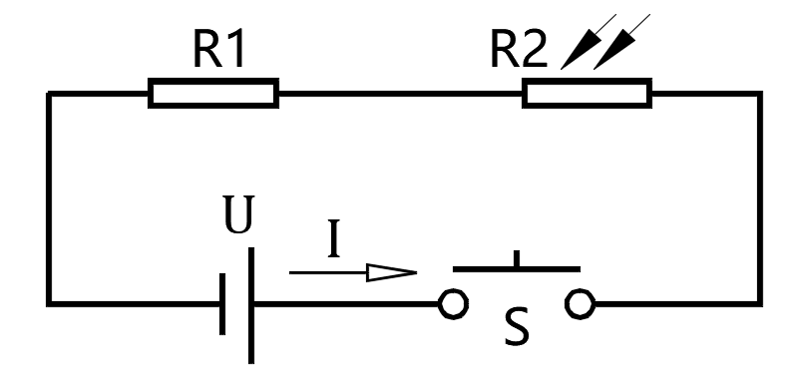
A. |  | 增大

B. |  | 减小

C. |  | 不变

D. |  | 没有规律，不能确定

 | 试题编号：20250901181439660
 | 试题类型：单选题
 | 标准答案：B
 | 试题难度：一般
 | 试题解析：
 | 考生答案：A
 | 考生得分：0
 | 是否评分：已评分
 | 评价描述：

9. | Arduino UNO/Nano主控板，电路如下图所示，通过7引脚获取按键的返回值，下列选项中，关于  引脚模式设置正确的是？（ ）  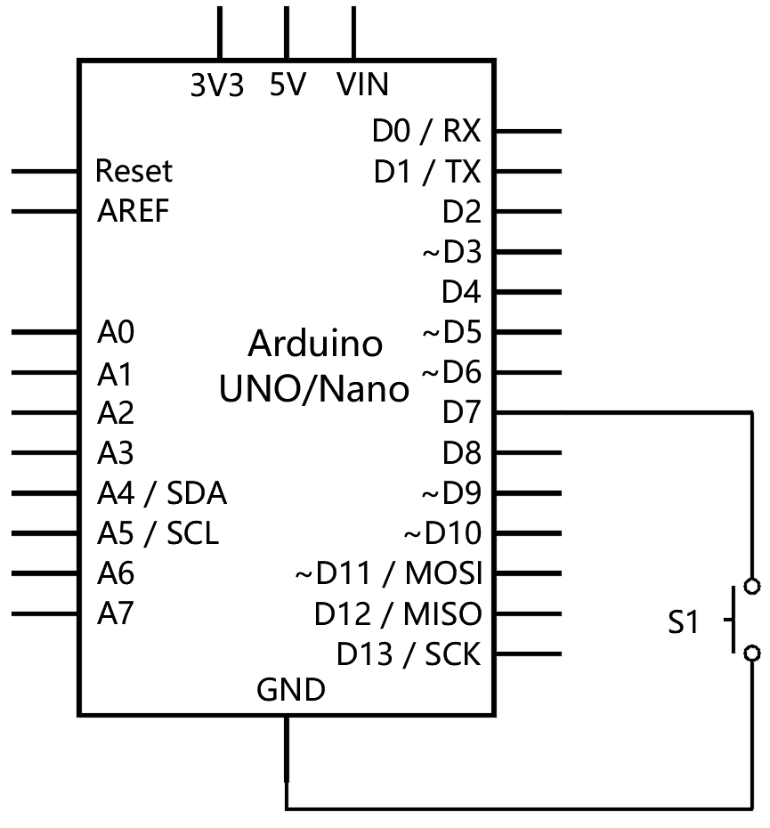
A. |  | pinMode(7,INPUT)

B. |  | pinMode(7,OUTPUT)

C. |  | pinMode(7,INPUT_PULLUP)

D. |  | pinMode(7,INPUT_PULLDOWN)

 | 试题编号：20250901181439713
 | 试题类型：单选题
 | 标准答案：C
 | 试题难度：一般
 | 试题解析：
 | 考生答案：B
 | 考生得分：0
 | 是否评分：已评分
 | 评价描述：

10. | Arduino UNO/Nano主控板，电路如下图所示，通过7引脚获取按键的返回值，下列选项中，关  于电路描述正确的是？（ ）  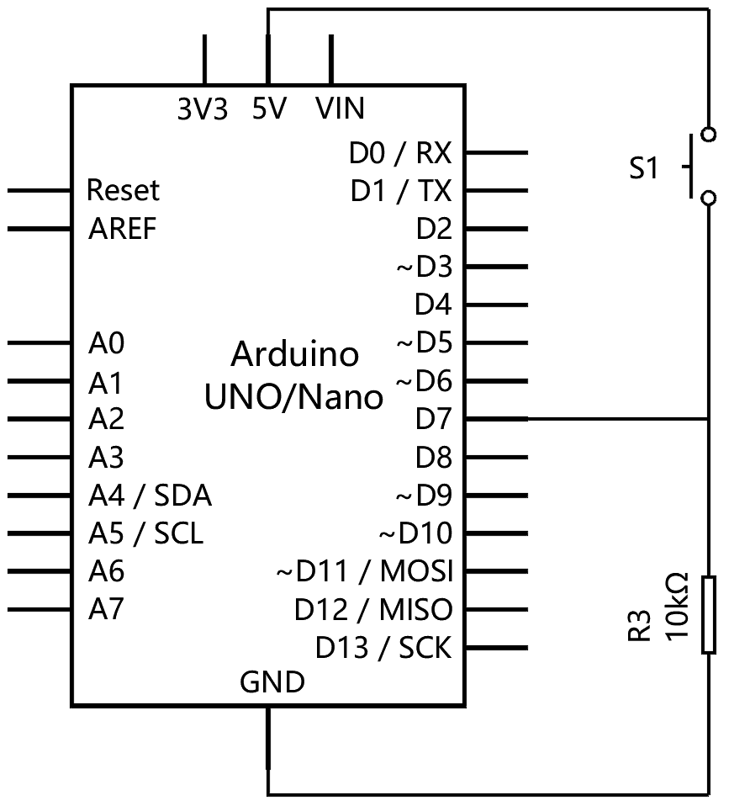
A. |  | 上拉电阻电路

B. |  | 下拉电阻电路

C. |  | 内部上拉电阻电路

D. |  | 上升沿电阻电路

 | 试题编号：20250901181439767
 | 试题类型：单选题
 | 标准答案：B
 | 试题难度：一般
 | 试题解析：
 | 考生答案：A
 | 考生得分：0
 | 是否评分：已评分
 | 评价描述：

11. | Arduino C语言中，描述符boolean表示的是？（ ）
A. |  | 整型

B. |  | 布尔型

C. |  | 浮点型

D. |  | 无符号数

 | 试题编号：20250901181439992
 | 试题类型：单选题
 | 标准答案：B
 | 试题难度：
 | 试题解析：
 | 考生答案：C
 | 考生得分：0
 | 是否评分：已评分
 | 评价描述：

12. | Arduino C语言，下列选项中，用于表示两个条件中，有一个条件成立，整个条件就成立的逻辑运  算符是？（ ）
A. |  | &&

B. |  | ||

C. |  | !

D. |  | !=

 | 试题编号：20250901181440036
 | 试题类型：单选题
 | 标准答案：B
 | 试题难度：
 | 试题解析：
 | 考生答案：B
 | 考生得分：4
 | 是否评分：已评分
 | 评价描述：

13. | Arduino C程序如下，当变量val的值为3时，该段程序运行后，串口监视器输出结果是？（ ）  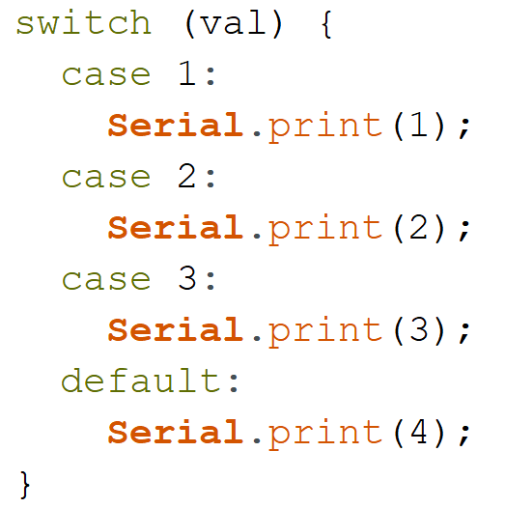
A. |  | 3

B. |  | 4

C. |  | 34

D. |  | 1234

 | 试题编号：20250901181440087
 | 试题类型：单选题
 | 标准答案：C
 | 试题难度：一般
 | 试题解析：
 | 考生答案：A
 | 考生得分：0
 | 是否评分：已评分
 | 评价描述：

14. | Arduino C程序如下，串口监视器输出为“B”，下列选项中，变量score所对应的范围是？（ ）  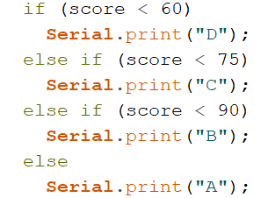
A. |  | score ≥ 75

B. |  | score ＜ 90

C. |  | 75 ＜ score ＜ 90

D. |  | 75 ≤ score ＜ 90

 | 试题编号：20250901181440137
 | 试题类型：单选题
 | 标准答案：D
 | 试题难度：一般
 | 试题解析：
 | 考生答案：D
 | 考生得分：4
 | 是否评分：已评分
 | 评价描述：

15. | Arduino C程序如下，该段程序运行后，串口监视器输出结果是？（ ）  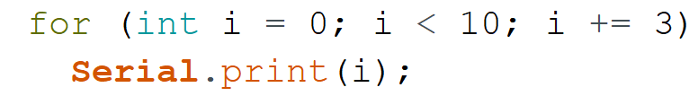
A. |  | 0

B. |  | 3

C. |  | 0369

D. |  | 0123456789

 | 试题编号：20250901181440189
 | 试题类型：单选题
 | 标准答案：C
 | 试题难度：一般
 | 试题解析：
 | 考生答案：C
 | 考生得分：4
 | 是否评分：已评分
 | 评价描述：

16. | 读取当前环境光数据，电路如下图所示，当光照强度减小时，analogRead(A1)的返回值增大，下图  中A和B所对应的是？（ ）  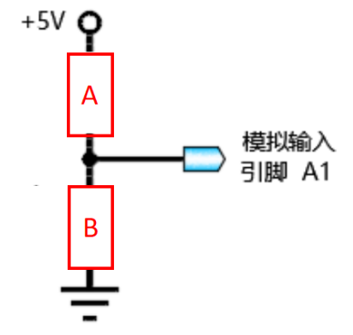
A. |  | 电阻 光敏电阻

B. |  | 导线 光敏电阻

C. |  | 光敏电阻 电阻

D. |  | 光敏电阻 导线

 | 试题编号：20250901181440327
 | 试题类型：单选题
 | 标准答案：A
 | 试题难度：一般
 | 试题解析：
 | 考生答案：A
 | 考生得分：4
 | 是否评分：已评分
 | 评价描述：

17. | Arduino C程序如下，该段程序运行后，变量sum的值是？（ ）  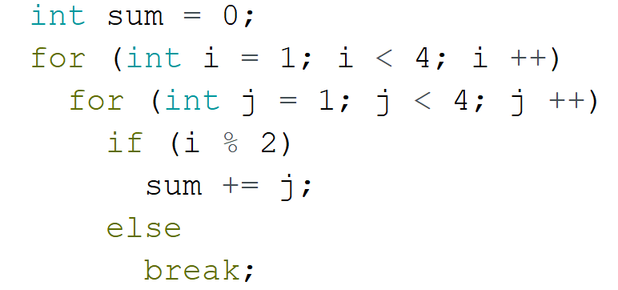
A. |  | 1

B. |  | 6

C. |  | 12

D. |  | 18

 | 试题编号：20250901181440379
 | 试题类型：单选题
 | 标准答案：C
 | 试题难度：一般
 | 试题解析：
 | 考生答案：B
 | 考生得分：0
 | 是否评分：已评分
 | 评价描述：

18. | Arduino UNO/Nano主控板，电路搭设及部分程序如下，当按键开关按下后，LED熄灭，程序块中  A和B的值分别是？（ ）  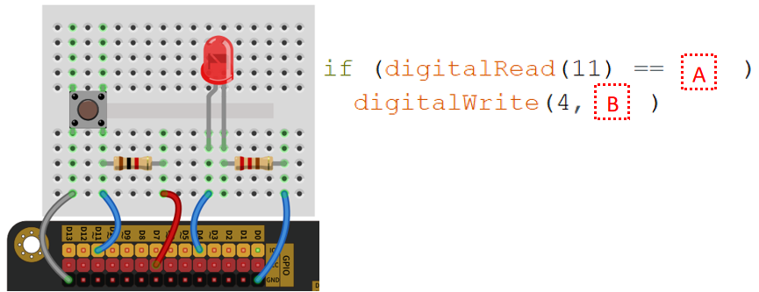
A. |  | HIGH / HIGH

B. |  | HIGH / LOW

C. |  | LOW / HIGH

D. |  | LOW / LOW

 | 试题编号：20250901181440432
 | 试题类型：单选题
 | 标准答案：D
 | 试题难度：一般
 | 试题解析：
 | 考生答案：B
 | 考生得分：0
 | 是否评分：已评分
 | 评价描述：

19. | Arduino UNO/Nano主控板，引脚3的输入信号如下图所示，下列选项中，能正确读取输入信号的函  数是？（ ）  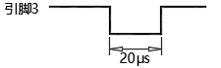
A. |  | pulseIn(3,HIGH)

B. |  | pulseIn(3,LOW)

C. |  | digitalRead(3)

D. |  | digitalWrite(3,LOW)

 | 试题编号：20250901181440485
 | 试题类型：单选题
 | 标准答案：B
 | 试题难度：一般
 | 试题解析：
 | 考生答案：D
 | 考生得分：0
 | 是否评分：已评分
 | 评价描述：

20. | Arduino UNO/Nano主控板，下图所示电路，实现了通过按键开关切换高低电平，下列选项中正确的  是？（ ）  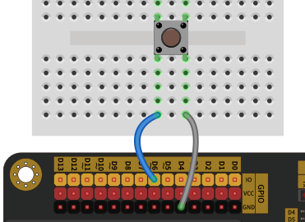
A. |  | 该电路为外部上拉电阻电路，按键按下后，引脚6输入低电平

B. |  | 该电路为外部上拉电阻电路，按键按下后，引脚6输入高电平

C. |  | 该电路为内部上拉电阻电路，按键按下后，引脚6输入低电平

D. |  | 该电路为内部上拉电阻电路，按键按下后，引脚6输入高电平

 | 试题编号：20250901181440537
 | 试题类型：单选题
 | 标准答案：C
 | 试题难度：一般
 | 试题解析：
 | 考生答案：C
 | 考生得分：4
 | 是否评分：已评分
 | 评价描述：
二、多选题(共5题，共10分)
21. | 根据有无反馈，将控制系统划分为？（ ）
A. |  | 连续控制

B. |  | 离散控制

C. |  | 开环控制

D. |  | 闭环控制

 | 试题编号：20250901181439370
 | 试题类型：多选题
 | 标准答案：C|D
 | 试题难度：
 | 试题解析：
 | 考生答案：C|D
 | 考生得分：2
 | 是否评分：已评分
 | 评价描述：

22. | 下列选项中，关于Serial.begin()描述正确的是？（ ）
A. |  | 该函数的功能是设置串口通信的传输速度

B. |  | 当函数的参数为9600时，表示每秒传送9600比特数据

C. |  | 该函数的功能是将内容发送到串口

D. |  | 该函数的功能是从串口接收数据

 | 试题编号：20250901181439417
 | 试题类型：多选题
 | 标准答案：A|B
 | 试题难度：
 | 试题解析：
 | 考生答案：B|C|A
 | 考生得分：0
 | 是否评分：已评分
 | 评价描述：

23. | 关于光敏电阻，下列选项中描述正确的是？（ ）
A. |  | 光照越强，阻值越小

B. |  | 通常需要串联分压电阻

C. |  | 可用于检测环境光强度

D. |  | 光敏电阻通常由导体材料制成

 | 试题编号：20250901181439814
 | 试题类型：多选题
 | 标准答案：A|B|C
 | 试题难度：
 | 试题解析：
 | 考生答案：A|C
 | 考生得分：0
 | 是否评分：已评分
 | 评价描述：

24. | Arduino UNO/Nano主控板，读取引脚3输入的数字信号，程序pinMode(3,mode);中,参数mode的  值可以是 ？（ ）
A. |  | INPUT

B. |  | OUTPUT

C. |  | INPUT_PULLUP

D. |  | INPUT_PULLDOWN

 | 试题编号：20250901181439860
 | 试题类型：多选题
 | 标准答案：A|C
 | 试题难度：
 | 试题解析：
 | 考生答案：A|B
 | 考生得分：0
 | 是否评分：已评分
 | 评价描述：

25. | Arduino C语言，下列选项所示变量名称中，不符合要求的有？（ ）
A. |  | 次数

B. |  | switch

C. |  | pinmode

D. |  | 2pin

 | 试题编号：20250901181440233
 | 试题类型：多选题
 | 标准答案：A|B|D
 | 试题难度：
 | 试题解析：
 | 考生答案：A|D
 | 考生得分：0
 | 是否评分：已评分
 | 评价描述：
三、判断题(共5题，共10分)
26. | 我们使用的Arduino UNO/Nano主控板，都预先烧录了Bootloader引导程序。（ ）
  正确 | 错误
 | 试题编号：20250901181439465
 | 试题类型：判断题
 | 标准答案：正确
 | 试题难度：
 | 试题解析：
 | 考生答案：错误
 | 考生得分：0
 | 是否评分：已评分
 | 评价描述：

27. | Arduino UNO/Nano主控板的引脚中，具有数字信号输入和输出功能的引脚数量是20个。（ ）
  正确 | 错误
 | 试题编号：20250901181439512
 | 试题类型：判断题
 | 标准答案：正确
 | 试题难度：一般
 | 试题解析：
 | 考生答案：错误
 | 考生得分：0
 | 是否评分：已评分
 | 评价描述：

28. | 晶体三极管的三个引脚，分别为基极、集电极和发射极。（ ）
  正确 | 错误
 | 试题编号：20250901181439904
 | 试题类型：判断题
 | 标准答案：正确
 | 试题难度：
 | 试题解析：
 | 考生答案：正确
 | 考生得分：2
 | 是否评分：已评分
 | 评价描述：

29. | 通过H桥电路控制直流电机转动，直流电机的转动方向由电流的方向控制。（ ）
  正确 | 错误
 | 试题编号：20250901181439948
 | 试题类型：判断题
 | 标准答案：正确
 | 试题难度：一般
 | 试题解析：
 | 考生答案：正确
 | 考生得分：2
 | 是否评分：已评分
 | 评价描述：

30. | ArduinoUNO/Nano主控板，Arduino C语言中，整型变量的存储空间是2个字节。（ ）
  正确 | 错误
 | 试题编号：20250901181440276
 | 试题类型：判断题
 | 标准答案：正确
 | 试题难度：一般
 | 试题解析：
 | 考生答案：错误
 | 考生得分：0
 | 是否评分：已评分
 | 评价描述：

